Hola! I am Ms. Santiago, I am happy to say that I will be your child’s Math and Science teacher next year. If you have any questions, you can reach me by email at hsantiagodroz@philasd.org.

SUPPLY LIST- 5th/6th Math & Science
Two (2) Marble composition notebooks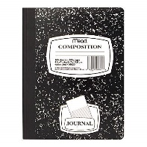 | Two (2) folders with pockets  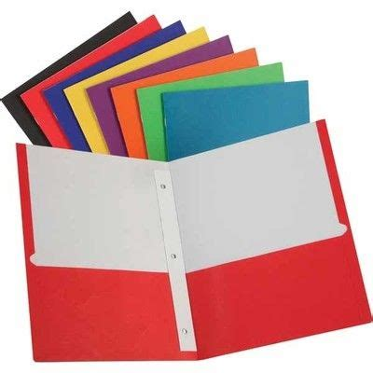 | One(1) ream of copy paper  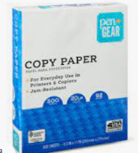 | Two (2) packs of sharpened pencils and an eraser  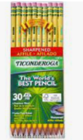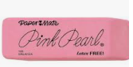
One (1) 12-pack of black or blue pens  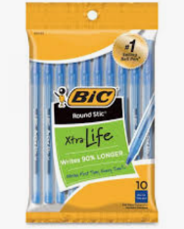 | One (1) pack of EXPO dry erase markers  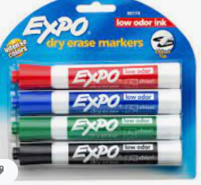 | Two (2) packs of 3x3” post it notes  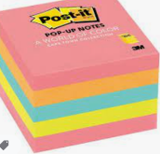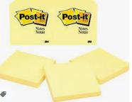 | Reusable Water bottle
One (1) pencil case  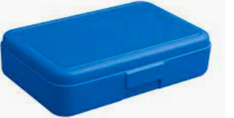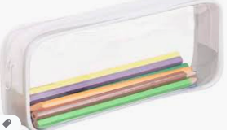 | Two (2) large containers of disinfecting wipes  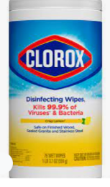 | One (1) box of tissues  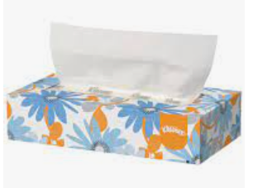 | Glue Sticks  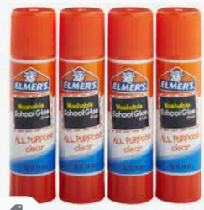
Markers or colored pencils  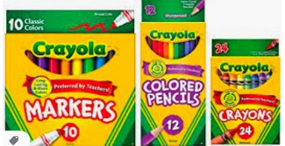 | One (1) eraser | Round tip Scissors for students  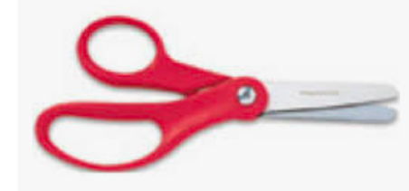

¡Hola! Soy Ms. Santiago, estoy muy contenta de ser la maestra de Matemáticas y Ciencias para su estudiante el año que viene. Si tiene alguna pregunta, no dude en escribirme a mi correo electronico hsantiagodroz@philasd.org.

LISTA DE MATERIALES- 5to/6to Matemáticas y Ciencias
Dos (2) libretas de composición | Dos (2) folders con bolsillo | Un (1) paquete de papel blanco | Dos (2) paquetes de lapices con punta
Un (1) paquete de 12 boligrafos  (negro o azul) | Un (1)paquete de marcadores EXPO | Dos (2) paquetes de notitas POST-IT 3x3” | Una (1) botella reusable
Una (1) cartuchera para los materiales | Un (1) paquete de pañuelos desinfectantes | Una (1) caja de pañuelos | Pegamento
Marcadores o lápices a color | Un (1) borrador | Tijeras para estudiantes con la punta redondeada

